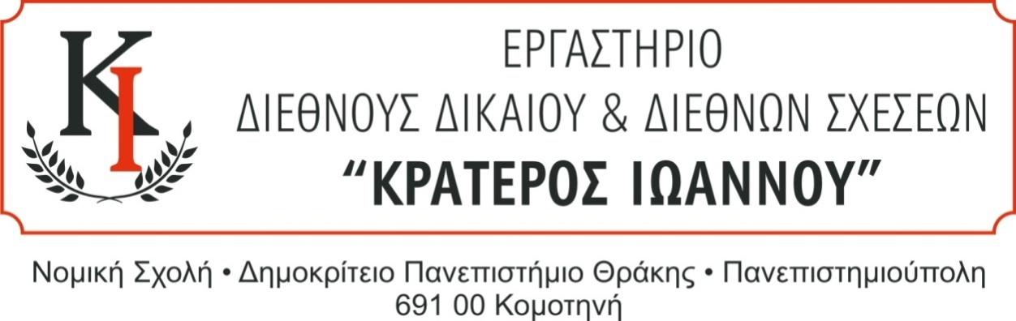

ΟΜΙΛΟΣ ΣΥΖΗΤΗΣΕΩΝ ΔΙΕΘΝΟΥΣ ΔΙΚΑΙΟΥ
ΔΙΑΔΙΚΤΥΑΚΟ ΣΕΜΙΝΑΡΙΟ-WEBINAR
ΠΕΜΠΤΗ, 14-12-2023
Ώρα 17:00 μμ.

Gaza: The Lessons of 9/11 for October 7

Ομιλήτρια:

Mary Ellen O’Connell
Robert & Marion Short Professor of Law,
University of Notre Dame
Professor of International Peace Studies-Kroc Institute

Συμμετοχή στην εκδήλωση στον σύνδεσμο:
https://teams.microsoft.com/l/meetup-join/19%3a999792c379b244b3af777cef4316cc0e%40thread.tacv2/1604770487661?context=%7b%22Tid%22%3a%228035113d-c2cd-41bd-b069-0815370690c7%22%2c%22Oid%22%3a%2280719d5a-a25f-4a33-8abf-791cdd042c53%22%7d

Το σεμινάριο είναι ανοικτό σε όλους τους προπτυχιακούς και μεταπτυχιακούς φοιτητές του Τμήματος Νομικής και άλλων Τμημάτων του ΔΠΘ.

